 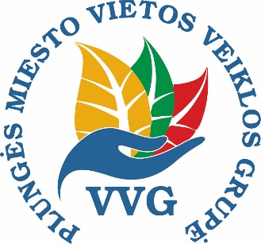

PLUNGĖS MIESTO VIETOS VEIKLOS GRUPĖS

VISUOTINIS NARIŲ SUSIRINKIMAS

2025-07-31

Vieta: balsavimas raštu.

**DARBOTVARKĖ**

|  |  |
| --- | --- |
| Pradžia nuo 2025-08-01 iki 2025-08-06 | |
| **1.** | Dėl Plungės miesto VVG visuotinio narių susirinkimo darbotvarkės patvirtinimo. |
| **2.** | Dėl Plungės miesto 2023–2029 metų vietos plėtros strategijos kvietimo Nr. 11-613-K „Integruojančio ir darbo vietas kuriančio socialinio verslo kūrimas ir plėtra“ projektų įgyvendinimo planų bendrųjų ir prioritetinių naudos ir kokybės vertinimo kriterijų patvirtinimo. |
| **3.** | Dėl Plungės miesto 2023-2029 m. vietos plėtros strategijos projektų atrankos ir finansavimo sąlygų gairių pareiškėjams, teikiantiems projektų įgyvendinimo planus pagal kvietimą Nr. 11-613-K „Integruojančio ir darbo vietas kuriančio socialinio verslo kūrimas ir plėtra“ patvirtinimo |
| **4.** | Dėl kvietimo Nr. 11-613-K teikti projektų įgyvendinimo planus (PĮP) formų patvirtinimo |

**Dalyviai: Plungės miesto VVG nariai, darbuotojai.**